 | KRYPTOS · WELT 1 · DAS HAUS DER WEISHEIT | DS 4
 | AKTE W1·1  Al-Kindis Handschrift | KERN  Name: ________________

ARCHIVFUND
Bagdad, um 850. Im Haus der Weisheit stapeln sich Schriften aus aller Welt – und Briefe, die niemand lesen soll. Ihre Schreiber haben nicht verschoben wie Caesar, sondern das ganze Alphabet durcheinandergewürfelt. Kein Mensch kann 26! Alphabete ausprobieren. Doch einem Gelehrten dieser Stadt, Al-Kindi, wird eine Methode zugeschrieben, die ohne Ausprobieren auskommt. Heute wirst du zu Eve – mit Al-Kindis Werkzeug.

FUNDSTÜCK · Al-Kindis Manuskript
Ein Blatt aus dem Haus der Weisheit. Jeder Buchstabe wurde durch einen beliebigen anderen ersetzt – 26! Möglichkeiten:
ZPUCG URDUZ UDYCU IQIRR QSDIR UNORU INYCG QUNNU G

Randnotiz, aus dem Arabischen übersetzt: „Wer die Häufigkeiten kennt, liest jedes Blatt.“ Das Blatt ist mit demselben Schlüssel verschlüsselt wie der Text aus dem Wettknacken – Auftrag 6 b) löst das Rätsel.

ARCHIVWISSEN 1 · MONOALPHABETISCHE SUBSTITUTION MIT SCHLÜSSELWORT
Jeder Klartextbuchstabe wird immer durch denselben Geheimtextbuchstaben ersetzt; das Geheimtextalphabet ist eine beliebige Vertauschung. Damit man es sich merken kann, nimmt man ein Schlüsselwort: dessen Buchstaben in der Reihenfolge des ersten Auftretens (Wiederholungen streichen), danach der Rest des Alphabets ab A (Kryptos-Regel).
Beispiel Schlüsselwort KALIF:
Klartext | A | B | C | D | E | F | G | H | I | J | K | L | M | N | O | P | Q | R | S | T | U | V | W | X | Y | Z
Geheimtext | K | A | L | I | F | B | C | D | E | G | H | J | M | N | O | P | Q | R | S | T | U | V | W | X | Y | Z

der kalif schlaeft → IFRHK JEBSL DJKFB T. Auffällig: m … z bleiben gleich – 14 Fixpunkte. KALIF ist ein schwaches Schlüsselwort (Falle P7).

ARCHIVWISSEN 2 · DER SCHLÜSSELRAUM
Für a gibt es 26 mögliche Geheimtextbuchstaben, für b noch 25, für c noch 24 … Insgesamt:
26! = 403 291 461 126 605 635 584 000 000 ≈ 4 · 10²⁶ Geheimtextalphabete
Selbst bei einer Milliarde Versuchen pro Sekunde dauerte ein Brute-Force-Angriff rund 13 Milliarden Jahre. Ein großer Schlüsselraum ist notwendig für Sicherheit – aber nicht hinreichend, wie die Häufigkeitsanalyse zeigt.

ARCHIVWISSEN 3 · DIE HÄUFIGKEITSANALYSE
Jede Sprache hat einen Fingerabdruck: Manche Buchstaben sind viel häufiger als andere. Eine monoalphabetische Substitution vertauscht nur die Namen der Buchstaben, nicht ihre Häufigkeiten.
Häufigkeiten in deutschen Texten in % (nach A. Beutelspacher, Kryptologie, 7. Aufl. 2005):
E | N | I | S | R | A | T | D | H | U | L | C | G
17,40 | 9,78 | 7,55 | 7,27 | 7,00 | 6,51 | 6,15 | 5,08 | 4,76 | 4,35 | 3,44 | 3,06 | 3,01

M | O | B | W | F | K | Z | P | V | J | Y | X | Q
2,53 | 2,51 | 1,89 | 1,89 | 1,66 | 1,21 | 1,13 | 0,79 | 0,67 | 0,27 | 0,04 | 0,03 | 0,02

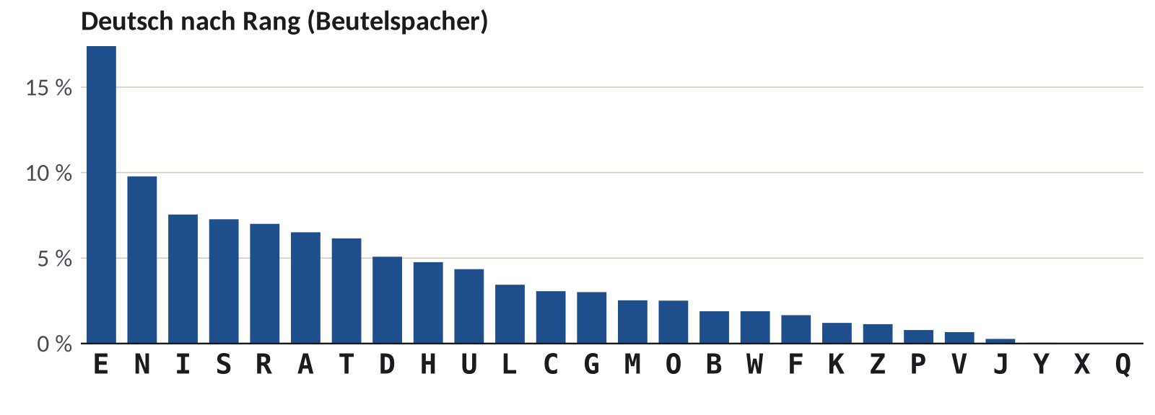
Vorgehen:
1. Geheimtextbuchstaben zählen und nach Häufigkeit ordnen.
2. Häufigster Geheimtextbuchstabe ≙ e.
3. Weitere Kandidaten mit n, i, s, r, a, t vergleichen – aber nicht blind zuordnen.
4. Bigramme und Muster nutzen (Archivwissen 4).
5. Teilweise entschlüsselten Text lesen, Wörter ergänzen, Zuordnung verbessern.
Voraussetzungen: ausreichend langer Text (je kürzer, desto stärker die Abweichungen) und bekannte Sprache.

ARCHIVWISSEN 4 · BIGRAMME UND MUSTERWÖRTER
Häufige Buchstabenpaare (Bigramme) im Deutschen: ER, EN, CH, DE, EI, ND, TE, IN, IE, GE.
• C steht fast nur vor H oder K; „sch“ ist häufig; Q fast nur vor U.
• Häufige kurze Wörter: der, die, und, ein, das, ist.
• Wiederholte Dreiergruppen im Geheimtext sind oft „der“, „die“, „und“ oder „sch“.

ACHTUNG FALLE P6 · Kurze Texte lügen
„Der häufigste Buchstabe ist e“ gilt nur bei langen Texten. In hannibal ante portas (18 Buchstaben) ist a viermal da, e nur einmal. Je kürzer der Text, desto mehr streuen die Ränge hinter e – dann helfen nur Bigramme und Musterwörter weiter.

1 | AUFTRAG ★ Das Alphabet der Erzählerin EINZELARBEIT

Bilde das Geheimtextalphabet zum Schlüsselwort SCHERAZADE und verschlüssele tausend und eine nacht.
Klartext | A | B | C | D | E | F | G | H | I | J | K | L | M | N | O | P | Q | R | S | T | U | V | W | X | Y | Z
Geheimtext

2 | AUFTRAG ★ Ein Titel am Hof EINZELARBEIT

Entschlüssele mit demselben Alphabet: VRPBO

3 | AUFTRAG ★★ Der faule Kalif PARTNERARBEIT

Vergleiche die Schlüsselwörter KALIF und SCHERAZADE: Zähle die Fixpunkte (Buchstaben, die auf sich selbst abgebildet werden) und beurteile, welches Schlüsselwort besser ist. Nenne eine Regel für gute Schlüsselwörter.
Schlüsselwort | Fixpunkte (welche?) | Anzahl
KALIF
SCHERAZADE

4 | AUFTRAG ★★★ Der abgefangene Bericht PARTNERARBEIT

🔍 Knacke den abgefangenen Bericht (monoalphabetische Substitution, 206 Buchstaben). Gehe nach den Schritten vor und notiere die Zuordnung in der Tabelle:
a) häufigster Buchstabe ≙ e;
b) das häufigste Bigramm, das mit dem e-Zeichen beginnt, ≙ „er“;
c) das zweithäufigste Bigramm ≙ „ch“, die Dreiergruppe davor mit „s“ ≙ „sch“;
d) die dreimal vorkommende Dreiergruppe TLR ≙ „und“;
e) Rest durch Lesen ergänzen.
ABGEFANGENER BERICHT · 206 Buchstaben
RAPIZ JGBQD FGDIS AGLAI ZPZVZ LALZD FEZQP ZQGAS PZACS QAGRA
_____ _____ _____ _____ _____ _____ _____ _____ _____ _____
NBABB APTLR NZNGA PGLRA PLZDF SPZQS ASQGA ZLAGL APMZQ AAGLR
_____ _____ _____ _____ _____ _____ _____ _____ _____ _____
GAEUA PQSAD ISQGD FFGLS APRAL YAJSA LTLRV ZPSAS EGQRG AVZAD
_____ _____ _____ _____ _____ _____ _____ _____ _____ _____
FSAPQ DFJZB ALRMD FRAPH TLCAI TPGAP EAKAP ISGFL TLRQD FJZAC
_____ _____ _____ _____ _____ _____ _____ _____ _____ _____
SZJZP K
_____ _

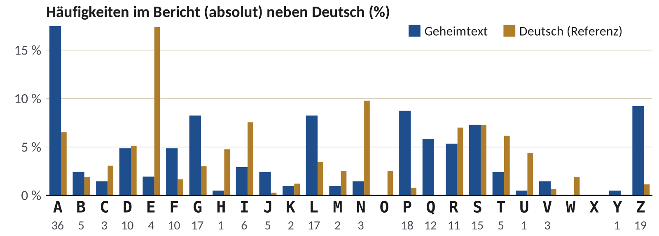
Häufigkeiten: A 36 · Z 19 · P 18 · G 17 · L 17 · S 15 · Q 12 · R 11 · D 10 · F 10 · I 6 · B 5 · J 5 · T 5 · E 4 · C 3 · N 3 · V 3 · K 2 · M 2 · H 1 · U 1 · Y 1. Häufigste Bigramme: AP 11 · DF 8 · SA 7 · GA 6 · LR 6.
geheim | A | B | C | D | E | F | G | H | I | J | K | L | M | N | O | P | Q | R | S | T | U | V | W | X | Y | Z
klar

5 | AUFTRAG ★★ 26! und trotzdem unsicher PARTNERARBEIT

Begründe, warum die monoalphabetische Substitution trotz 26! Schlüsseln unsicher ist, und vergleiche mit Caesar (Schlüsselraum, Angriff).

6 | AUFTRAG ★★ Nach dem Wettknacken EINZELARBEIT

Beschreibe in 4–6 Sätzen, wie euer Team im Funkraum vorgegangen ist und welcher Schritt am meisten geholfen hat.

b) Entschlüssele danach das Fundstück am Anfang dieser Akte mit eurem Geheimalphabet aus dem Wettknacken.

ABI-CHECK · ca. 20 min 12 BE
a) Erläutern Sie das Prinzip der Häufigkeitsanalyse am Beispiel einer monoalphabetischen Substitution. [4 BE]
b) Begründen Sie, dass ein Schlüsselraum von 26! Schlüsseln allein keine Sicherheit garantiert. [3 BE]
c) Entscheiden Sie begründet, ob die folgende Aussage korrekt ist: „Bei einem Geheimtext aus 30 Buchstaben liefert die Häufigkeitsanalyse zuverlässig das gesamte Geheimtextalphabet.“ [2 BE]
d) Ein Schreiber benutzt das Schlüsselwort KALIF. Beurteilen Sie diese Wahl. [3 BE]

IM LAB ÜBEN Level 1.1  Level 1.1 „Al-Kindis Handschrift“ und Archivfund W1-AF im Kryptolabor. Trainingsplatz: „Schlüsselwort-Alphabet“ und „Häufigkeit → Caesar-Schlüssel“. Werkzeuge: Häufigkeits-Analysator, Substitutions-Werkbank. Video 📼 02 „Häufigkeitsanalyse“. | 

